电路原理图：
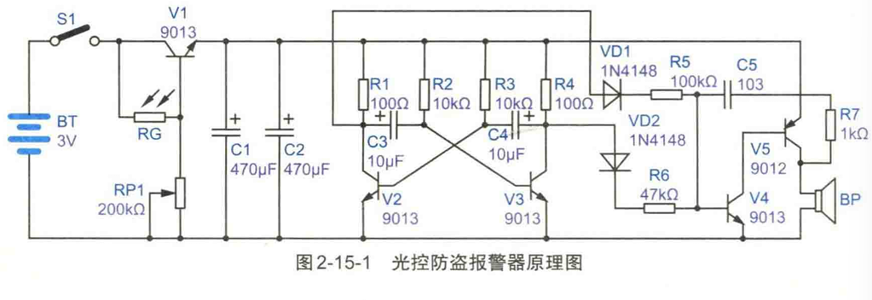
电路组成：
低频互补式三极管振荡器
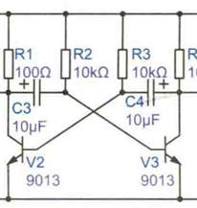
自激互补性音频振荡器
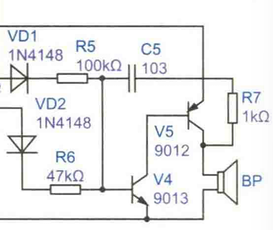
光控开关电路
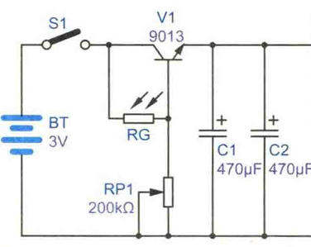
三极管V1起开关管作用，光敏电阻RG和滑动变阻器RP1起到控制三极管V1基极电压的作用；当环境光照很暗，光敏电阻阻值很大，V1电压很小，V1关断，当环境光照很亮，RG的电阻很小，V1基极电压升高，三极管V1导通开启。
电容C1,C2充电，当电压上升到一定数值，低频互补式三极管振荡器开启震荡
在VD1,VD2生成周期性高电平，
主要发声元器件，自激音频振荡器。
自激音频振荡器原理：
当环境中的一个噪声，导致NPN三极管电压忽然升高，导致V4通过的电流增大，导致向PNP型三极管拉取的电流增大，V5加剧导通，电流增大，喇叭上处的导线电位升高，导致电容C5的右侧开始积累的正电荷，在电容C5的右侧排斥正电荷到V4基极，导致V4基极的电压升高，至此正反馈循环已经形成，此时电容C5会积累大量正电荷,同时电容C5右侧的正电荷所剩无几，存在大量负电荷此时，在正反馈几乎燃尽，而存在在电容右侧极板上的大量负电荷会中和正电荷，同时由于大电阻100k欧姆 47k欧姆 会限制电压提供正电荷的能力，导致三极管V4没有电流流入，V4,V5截止，等到,C5的电荷被中和完开启下一次循环，
注意影响声音频率的因素，电容容值以及R5,R6的大小
使用低频振荡器控制二极管VD1 VD2交换提供电源，接入不同阻值的电阻，可以获得两种不同的频率声音。
注意，C1,C2维持直流电源的恒定很重要，否则低频振荡器会影响电源电压，导致后续震荡不稳，影响功能。

